团体标准《地栽山茶花绿地养护技术规程》
（征求意见稿）编制说明
一、项目来源
根据《广西标准化协会关于印发2025年第二十八批团体标准制修订项目计划的通知》（桂标协﹝2025﹞255号）文件精神，由柳州市林业和园林局提出，柳州市雀儿山公园管理处、柳州市苗圃林场、柳州市河东苗圃管理处、柳州市绿化建设发展中心、柳州市都乐公园管理处、柳州市城市广场管理处、柳州市柳候公园管理处、柳州市鱼峰公园管理处、柳州市园博园管理处等单位共同起草的团体标准《地栽山茶花绿地养护技术规程》（项目编号：2025-2815）获批立项。
为高质量编制团体标准《地栽山茶花绿地养护技术规程》，成立标准起草小组并进行如下分工：
姓名 | 职务/职称 | 从事专业 | 工作单位 | 责任分工
文嘉燕 | 高级工程师 | 园林 | 柳州市雀儿山公园管理处 | 项目设计、立项申报、组织撰写、专家咨询与评审、验收、发布等。
阮小英 | 高级工程师 | 园林 | 柳州市雀儿山公园管理处 | 指导项目设计、立项申报、组织撰写、验收、发布等。
李健 | 工程师 | 园林 | 柳州市鱼峰公园管理处 | 指导项目设计、立项申报、组织撰写、验收、发布等。
蒙春霞 | 高级工程师 | 园林 | 柳州市都乐公园管理处 | 指导项目设计、立项申报、组织撰写、验收、发布等。
黄显财 | 助理工程师 | 园林 | 柳州市雀儿山公园管理处 | 指导项目设计、立项申报、参与撰写等。
袁茜茜 | 高级工程师 | 园林 | 柳州市雀儿山公园管理处 | 指导项目设计、立项申报、参与撰写等。
韦丽婷 | 助理工程师 | 园林 | 柳州市雀儿山公园管理处 | 数据资料收集、标准起草、撰写。
陆柳华 | 工程师 | 园林 | 柳州市雀儿山公园管理处 | 数据资料收集、标准起草、撰写。
唐欢欢 | 工程师 | 园林 | 柳州市雀儿山公园管理处 | 数据资料收集、标准起草、撰写。
曹世茂 | 高级工程师 | 园林 | 柳州市雀儿山公园管理处 | 数据资料收集、标准起草、撰写。
梁涵 | 工程师 | 园林 | 柳州市绿化建设发展中心 | 数据资料收集、标准起草、撰写。
覃玲佳 | 工程师 | 园林 | 柳州市绿化建设发展中心 | 数据资料收集、标准起草、撰写。
黄俊涛 | 助理工程师 | 园林 | 柳州市绿化建设发展中心 | 数据资料收集、标准起草、撰写。
余劲 | 高级工程师 | 园林 | 柳州市都乐公园管理处 | 数据资料收集、标准起草、撰写。
韦园 | 工程师 | 园林 | 柳州市都乐公园管理处 | 数据资料收集、标准起草、撰写。
韦孟炜 | 工程师 | 园林 | 柳州市城市广场管理处 | 数据资料收集、标准起草、撰写。
毛羽 | 工程师 | 园林 | 柳州市城市广场管理处 | 数据资料收集、标准起草、撰写。
胡阿芳 | 工程师 | 园林 | 柳州市城市广场管理处 | 数据资料收集、标准起草、撰写。
冯汉群 | 高级工程师 | 园林 | 柳州市柳候公园管理处 | 数据资料收集、标准起草、撰写。
梁颖 | 高级工程师 | 园林 | 柳州市柳候公园管理处 | 数据资料收集、标准起草、撰写。
唐琳 | 工程师 | 园林 | 柳州市柳候公园管理处 | 数据资料收集、标准起草、撰写。
李莉军 | 工程师 | 园林 | 柳州市河东苗圃管理处 | 数据资料收集、标准起草、撰写。
杨艳明 | 工程师 | 园林 | 柳州市河东苗圃管理处 | 数据资料收集、标准起草、撰写。
朱毅 | 助理工程师 | 园林 | 柳州市河东苗圃管理处 | 数据资料收集、标准起草、撰写。
韦云生 | 高级工程师 | 林业 | 柳州市苗圃林场 | 数据资料收集、标准起草、撰写。
程明 | 高级工程师 | 林业 | 柳州市苗圃林场 | 数据资料收集、标准起草、撰写。
吴丽冰 | 高级工程师 | 林业 | 柳州市苗圃林场 | 数据资料收集、标准起草、撰写。
张阳 | 工程师 | 园林 | 柳州市鱼峰公园管理处 | 数据资料收集、标准起草、撰写。
陈立媛 | 高级工程师 | 园林 | 柳州市鱼峰公园管理处 | 数据资料收集、标准起草、撰写。
李军 | 高级工程师 | 园林 | 柳州市园博园管理处 | 数据资料收集、标准起草、撰写。
王懿 | 工程师 | 园林 | 柳州市园博园管理处 | 数据资料收集、标准起草、撰写。
周俊 | 工程师 | 园林 | 柳州市园博园管理处 | 指导项目设计、参与撰写等。

二、项目背景及目的意义
随着我国社会经济的不断发展、人民对生活环境要求的逐步提高以及政府越发重视生态文明建设，中央政府发布一系列相关政策规范和扶持城市园林绿化产业发展。国务院历来高度重视园林绿化产业发展，先后印发了《国务院关于加强城市绿化建设的通知》（国发〔2001〕20号）等相关文件，有力推动了园林绿化产业发展。2025年，《广西壮族自治区人民政府办公厅关于强化标准引领和质量支撑加快构建广西现代化产业体系的实施意见》（桂政办发〔2025〕21号），指出要围绕生态建设、林草产业两大领域，构建涵盖林草种业、营造林、森林资源、经济林产品、花卉等23个子领域的标准体系，完善林业标准体系。
山茶花花瓣为碗形，分单瓣或重瓣，单瓣茶花多为原始花种，重瓣茶花的花瓣可多达60片。茶花有红、紫、白、黄各色花种，甚至还有彩色斑纹茶花，花枝最高可达4米。性喜温暖、湿润的环境。原产于中国东部，在中国南方，朝鲜、日本和印度等地普遍种植。是中国传统的观赏花卉。南诏时期广为栽培，在唐光化二年的《南诏图》画卷中的云南山茶古树是中国绘画中最早出现的山茶形象，四川、台湾、山东、江西等地有野生种，中国各地广泛栽培。现在长江、珠江流域、朝鲜、日本和印度等地普遍种植。
茶花又名山茶花，是山茶科、山茶属多种植物和园艺品种的通称。花瓣为碗形，分单瓣或重瓣，单瓣茶花多为原始花种，重瓣茶花的花瓣可多达60片。茶花有不同程度的红、紫、白、黄各色花种，甚至还有彩色斑纹茶花，而花枝最高可以达到4米。性喜温暖、湿润的环境。花期较长，从10月份到翌年5月份都有开放，盛花期通常在1-3月份。数据显示，2022年我国城镇园林绿化建设投资额为1700.16亿元，主要受房地产市场波动影响，自2012年以来首次低于2000亿元；2023年，随着国内经济逐步回升，全国城镇园林绿化建设投资额再度上升至2000亿元以上，为我国城市园林绿化行业发展注入强劲动力。
培育品种茶花的花期较长，一般从10月份始花，翌年5月份终花，盛花期1-3月份。干美枝青叶秀，花色艳丽多彩，花型秀美多样，花姿优雅多态，气味芬芳袭人，品种繁多，花大多数为红色或淡红色，亦有白色，多为重瓣。茶花品种大约有2000种，可分为3大类，12个花型，2013年中国茶花品种已有306个以上。《花镜》载茶花品种有十九个：玛瑙茶、鹤顶红、宝珠茶、蕉萼白宝珠、杨妃茶、正宫粉、石榴茶、一捻红、照殿红、晚山茶、南山茶等。茶花型多，有单瓣、半重瓣、重瓣、曲瓣、五星瓣、六角形、松壳型等。花有红、黄、白、粉，甚至白瓣红点等色。山茶花绿地养护涉及土壤管理、施肥、浇水、修剪、病虫害防治等多个环节。制定标准可对这些环节的技术要求进行统一规范，如规定适宜的土壤酸碱度范围、施肥的种类和频率、浇水的量和时间、修剪的方法和时机等，避免因养护人员经验不足或操作不规范导致的养护效果不佳甚至对山茶花造成伤害。为养护人员提供清晰、详细的操作流程和步骤，使他们能够按照标准进行规范操作，提高养护工作的质量和效率。例如，在病虫害防治方面，标准可以明确不同病虫害的识别方法、防治时机和防治措施，确保养护人员能够及时、准确地进行防治。
地栽山茶花绿地养护技术是一项具有重要应用价值的园林绿化养护技术，通过科学合理的养护技术规程，能够为山茶花提供适宜的生长环境和条件，促进其生长发育，提高山茶花的品质，包括花朵的大小、颜色、数量以及植株的整体形态等。例如，合理的修剪可以促进山茶花的分枝和开花，使其更加美观。规范的养护管理有助于延长山茶花的花期，使其在更长的时间内保持良好的观赏效果。例如，通过控制光照、温度和水分等条件，可以调节山茶花的花期，满足不同季节的观赏需求。
目前，我国茶花产区主要集中在浙江、四川、云南、广东等地，而在产业化发展方面又以浙江金华和云南两地发展较好。茶花产品主要是以绿化苗木以及新兴的年宵花市场为主；消费对象为茶花爱好者、公园、城市园林绿化公司以及别墅业主等；越来越多的省份将茶花作为一种重要的花卉，茶花栽培面积逐年扩大；近年来，江苏、福建、四川、山东等省份茶花产业发展较快，未来，茶花栽培面积与培育对象将进一步增加。由于地域、气候等差异，同一茶花品种在不同的地域引进种植后，其养护技术有较大差异，目前国内外针对茶花养护技术有一定研究，但多以盆栽茶花为研究对象，国内云南、浙江等地的学者有少量报道地栽茶花栽培管理技术，但还没有形成养护技术标准，广西对露地栽培茶花养护技术研究和报道很少。
广西各地城市园林绿化茶花均有应用，有的城市还是市花，如河池市。柳州市近年来在城市园林绿化中应用较多，但较分散。柳州市被列为广西首批公园城市建设试点城市，增加绿量和植物多样性是建设中重点内容，茶花作为市民一个重要观赏花卉，其花期长，深受市民喜爱，柳州市雀儿山公园茶花园建成多年，但由于养护管理人员变动大，其养护管理技术尚未形成系统化和标准化，对如何合理施肥、修剪、疏蕾等关键技术没有系统掌握，需要不断研究和积累，不断创新和吸收新的科学技术，找出影响地栽茶花生长和开花效果的主要因子，总结一套有效的养护管理技术，可有效促进柳州市、广西茶花产业的发展和提升公园品质，不断丰富人民群众文化生活，提高城市文化品位和普及园林花卉知识，具有十分重要的现实和社会意义。
通过制定《地栽山茶花绿地养护技术规程》，以标准为抓手，统一规范地栽山茶花绿地养护技术要求，对保证地栽山茶花绿地养护效果，推动园林绿化事业可持续健康发展具有重要意义。
三、项目编制过程
（一）成立标准编制工作组
团体标准《地栽山茶花绿地养护技术规程》项目任务下达后，柳州市雀儿山公园管理处、柳州市苗圃林场、柳州市河东苗圃管理处、柳州市绿化建设发展中心成立了标准编制工作组，制定了起草编写方案与进度安排，明确任务职责，确定工作技术路线，开展标准研制工作。具体标准编制工作由柳州市雀儿山公园管理处、柳州市苗圃林场、柳州市河东苗圃管理处、柳州市绿化建设发展中心等起草单位组成标准编制工作组。
编制工作组下设三个组，分别是资料收集组、草案编写组、标准实施组。
资料收集组负责国内外有关地栽山茶花绿地养护技术的文献资料的查询、收集和整理工作，对地栽山茶花绿地养护技术研究成果进行系统总结，查阅目前科学界对地栽山茶花绿地养护技术的研究进展。
草案编写组负责起草标准草案、征求意见稿和标准编制说明、送审稿及编制说明的编写工作，包括后期召开征求意见会、网上征求意见，以及标准的不断修改和完善。
标准实施组负责团体标准《地栽山茶花绿地养护技术规程》发布后，组织绿化养护相关单位开展标准宣贯培训会，对标准进行详细解读，让相关单位了解标准，并根据标准对地栽山茶花绿地养护按标准要求的养护技术进行，保证地栽山茶花绿地养护质量，并对标准实施情况进行总结分析，不断对团体标准提出修正意见。
（二）收集整理文献资料
标准编制工作组收集了国内有关茶花养护相关文献资料。主要有：
DB4403/T 412—2023 粉叶金花栽培养护技术规程
DB5329/T 7-2019 园林茶花生产技术规程
（三）研讨确定标准特色、创新点及主体内容
1.标准特色、创新点
1、修整自然状大树盘及树盘覆盖
利用园区落叶、松针、草屑、枝条粉碎物进行树盘覆盖。茶花自然状树盘放线，再浅松土，最后做树盘覆盖。公园每年三季花海残花回收及园内修剪后的绿化枝条进行粉碎堆沤、全园落叶回收，以上绿化垃圾回收物都可作为茶花树盘覆盖物及茶花开沟施肥的有机质回填物，覆盖厚度以5cm为宜。
2、利用绿化废弃物施肥技术
循环利用公园产生的落叶、枝条、草屑、残花等绿化废弃物混合有机肥或羊粪、复合肥做为茶花的基肥去沟施填埋，以达到增加土壤肥力、改善土质、土壤酸碱度做用。
3、病虫害综合防治
贯彻“预防为主，综合防治”的植保方针，推广应用绿色防控技术，建立以生态环境为主线的绿色防控模式，减少病虫害防治过程中化学农药的使用量，减少农药对城市空气、土壤和水体污染，有效控制病虫害发生，保护生态环境。本课题开展降低茶花园大草坪修剪频率的绿色防控工作（不影响游览、安全为前提），大草坪面积广阔，减少修剪草坪频率可增加绿色寄主，使昆虫能有更广阔的活动空间，把昆虫害虫更多地往草地上引导，而不是往茶花树上引导，构建茶花园生态小平衡，减少茶花病虫害发生，节约人工成本，推广病虫害绿色防控技术。对茶花养护过程中针对出现的煤污病、藻斑病、蚜虫等病虫害发病时间及特点，要及时做好防治，发现及时处理，选对合规药品，考虑药物抗药性并控制药量。
2.主体内容
标准编制工作组在对收集的资料进行整理研究之后，标准编制工作组召开了标准编制会议，对标准的整体框架结构进行了研究，并对标准的关键性内容进行了初步探讨。经过研究，标准的主体内容确定为地栽山茶花绿地养护技术的术语和定义、光照管理、水分管理、施肥管理、土壤管理、整形修剪、疏蕾、病虫害防治。
（四）调研、形成草案、征求意见稿
2025年6月，标准起草工作小组进行了广泛实地调研工作，查阅了大量的国内外文献资料，对地栽山茶花绿地养护技术研究成果进行系统总结。形成了标准的基本构架，对主要内容进行了讨论并对项目的工作进行了部署和安排。
2025年7月，在前期工作的基础之上，通过理清逻辑脉络，整合已有的参考资料中有关葡萄延后栽培技术要求，并结合广西“地栽山茶花绿地养护技术实际要求的基础上，按照简化、统一等原则编制完成团体标准《地栽山茶花绿地养护技术规程》（草案）。
2025年8月，标准起草工作组深入柳州市雀儿山公园、柳州市苗圃林场、柳州市河东苗圃管理处、柳州市绿化建设发展中心等涉及地栽山茶花养护的有代表性的公园、企业针对地栽山茶花绿地养护情况进行分组实地调研学习。通过实地调研，掌握各地方关于地栽山茶花绿地养护的具体技术要求。并实际征求意见，通过收集反馈了大量意见，标准编制工作组多次召开会议，对标准草案进行了反复修改和研究讨论。最终形成了团体标准《地栽山茶花绿地养护技术规程》（征求意见稿）和（征求意见稿）编制说明。
四、制定标准的原则和依据，与现行法律、法规的关系，与有关国家标准、行业标准的协调情况
（一）制定原则
1、实用性原则
本标准是在充分收集相关资料和文献，调研分析广西区内地栽山茶花绿地养护现状，在现有国家、行业标准相关地栽山茶花绿地养护技术要求的基础上，结合柳州市雀儿山公园管理处、柳州市苗圃林场、柳州市河东苗圃管理处、柳州市绿化建设发展中心多年的研究实验数据、经验而总结起草的。符合当前区内产业发展需求，具有较强的实用性和可操作性。
2、协调性原则
本标准编写过程中注意了与地栽山茶花绿地养护技术相关法律法规的协调问题，在内容上与现行法律法规、标准协调一致。
3、规范性原则
本标准严格按照GB/T 1.1—2020《标准化工作导则 第1部分：标准化文件的结构和起草规则》的要求和规定编写本标准的内容，保证标准的编写质量。
4、前瞻性原则
本标准在兼顾当前区内地栽山茶花绿地养护现实情况的同时，还考虑到了园林绿化事业稳定发展的趋势和需要，在标准中体现了个别特色性、前瞻性和先进性条款，作为对地栽山茶花绿地养护技术发展的指导。

（二）编制依据
本标准严格按照GB/T 1.1—2020《标准化工作导则 第1部分：标准化文件的结构和起草规则》的规则起草，标准主要内容在结合柳州市雀儿山公园管理处、柳州市苗圃林场、柳州市河东苗圃管理处、柳州市绿化建设发展中心等单位实际要求，基于起草单位《地栽茶花精细化养护关键技术研究与示范》课题，对柳州市雀儿山公园内茶花品种、生长开花情况等进行全面调查，收集历年养护管理资料并分析，制定课题研究需要解决的主要问题；开展不同地栽茶花品种施肥、疏蕾、修剪、病虫害防治等试验，研究其对地栽茶花生长和开花景观效果的影响；观测各品种物候情况，找出影响地栽茶花生长和开花的主要因子，总结一套适合柳州市地栽茶花栽培养护管理关键技术，并在柳州市推广应用的经验制定。

（三）与现行法律、法规的关系，与有关国家标准、行业标准的协调情况
本标准与相关法律法规、强制性标准协调一致，无冲突。
经查阅，未有与“地栽山茶花绿地养护”标准。与“山茶花 养护”相关的标准有：DB4403/T 412—2023 粉叶金花栽培养护技术规程、DB5329/T 7-2019 园林茶花生产技术规程，主要分析如下：
综上所述，对比以上标准，本标准突出绿地养护特点，结合公园特点的病虫害综合防治体系；此外，更侧重地栽而非盆栽，强调绿地生态系统养护，突出公园大规格植株管理特点。
五、主要条款的说明
团体标准《地栽山茶花绿地养护技术规程》创新技术内容：
1.水分管理：山茶花喜湿润怕积水，雨季应及时排除积水，绿地排水坡度应≥3‰，低洼处应设置排水沟或渗水井。根据不同天气、季节、茶花长势、土壤保水排水性能、茶花生长期、开花期、休眠期等具体情况，灵活掌握地栽茶花的浇灌数量。春季气温回升时逐渐增加浇灌次数，夏季高温宜多浇灌，立秋后逐渐减少浇灌，冬季气温低宜少浇灌。2.施肥管理：遵循"有机为主、化肥为辅，基肥为重、追肥为辅，薄肥勤施、少量多次"的原则。施肥时间除了夏季高温季节少施或不施，其它季节均可施。基肥2-3年施放一次，追肥施用的间隔期为2-3周一次。以有机肥、复合肥、饼肥、羊粪为宜，饼肥使用前要充分沤制腐熟。春季为茶花花后的营养生长旺盛期，施高氮复合肥为主，促进生殖生长；初夏施平衡复合肥为主，促进花芽分化。秋季施低氮高磷钾复合肥为主，可保蕾促花。3.土壤管理：结合施放基肥，添加腐殖土、泥炭土、绿化废弃物等改良周围土壤结构。茶花的肉质须根多分布在表层浅土，因此要避免频繁翻动树盘表土，造成根系的破坏。树盘除草不宜深翻，应轻轻拨除。已成林的地栽茶花以自然状大树盘为佳，以小片状连成大块自然状大树盘；独立地栽茶花的树盘大小以树冠垂直投影线为宜。4.整形修剪：保持自然树形，以疏剪为主，短截为辅，不宜强度修剪。全年均可进行，以冬春季为主，宜进行较强度的修剪，则重剪去病虫枝、枯死枝、交叉枝、重叠枝、内膛枝、过密枝等，结合整形修剪，剪去徒长枝、过高枝、过长枝等，维持植株枝叶平衡，保持美观株型。以夏秋修剪为辅，宜轻度修剪，以修剪病虫枝、徒长枝、内堂枝、老枝、弱枝、枯枝等为主，改善通风透光，促进花芽分化。
（一）水分管理
山茶花喜湿润怕积水，雨季应及时排除积水，绿地排水坡度应≥3‰，低洼处应设置排水沟或渗水井。水分管理是地栽山茶花绿地养护的核心环节，直接关系到植株的根系健康、开花质量及长期生存能力。
根据不同天气、季节、茶花长势、土壤保水排水性能、茶花生长期、开花期、休眠期等具体情况，灵活掌握地栽茶花的浇灌数量。春季气温回升时逐渐增加浇灌次数，夏季高温宜多浇灌，立秋后逐渐减少浇灌，冬季气温低宜少浇灌。茶花树盘土保持湿润，淋水时要喷洒叶片，保持较高的空气湿度。进入夏秋季节，阳光强烈，天气干旱，此时正是花蕾的生长关键期，干旱日灼易使花蕾发生花枯病，所以七月至11月特别要做好茶花淋水保湿工作。视天气情况给草坪淋水，充足水分能保持草坪四季常绿。
（二）施肥管理
施肥原则：遵循"有机为主、化肥为辅，基肥为重、追肥为辅，薄肥勤施、少量多次"的原则。施肥时间除了夏季高温季节少施或不施，其它季节均可施。基肥2-3年施放一次，追肥施用的间隔期为2-3周一次。以有机肥、复合肥、饼肥、羊粪为宜，饼肥使用前要充分沤制腐熟。
施肥方法：春季为茶花花后的营养生长旺盛期，施高氮复合肥为主，促进生殖生长；初夏施平衡复合肥为主，促进花芽分化。秋季施低氮高磷钾复合肥为主，可保蕾促花。
基肥施用：每年3-4月或10-11月，以2-3年一个周期为宜。沿树冠投影线开环形沟，沟宽30cm、深40cm。每株施腐熟有机肥或羊粪15-20kg+复合肥（15-15-15）0.3-0.5kg。分层回填粉碎后的绿化废弃枝干、残花、落叶和表土。
追肥施用：根据不同季节和茶花的不同生长发育阶段，对肥料的需求不同，进行合理追肥。春季：（3-4月）也是花后肥，以施高氮复合肥为主，加快茶花的营养生长，恢复长势。初夏：（5-6月）花芽开始形成，以施平衡复合肥为主。促进花芽分化。秋季：（9-11月）花蕾逐渐膨大，以施高磷钾肥为主，结合叶面喷施磷酸二氢钾叶面肥，促进花芽分化，保蕾促花。冬季：（12月-翌年2月）也是开花期，以施基肥、饼肥为宜。 叶面肥：生长季每月喷施0.2%磷酸二氢钾溶液1-2次。
特殊施肥：10月为花前肥，可为茶花增施磷钾类基肥，供开花前肥力。用量：大茶花硫酸钾0.5kg/株＋过磷酸钙或钙镁磷肥0.5kg/株；小茶花硫酸钾0.2kg/株＋过磷酸钙或钙镁磷肥0.3kg/株，树冠线往回20cm，开深30cm,宽20cm，长度60cm的浅沟埋施，施肥后淋透水。
地栽茶花施肥试验如下：
1.确定施肥试验品种
选取红露珍、露芯金盘荔枝、金丝牡丹、红十八学士4个品种各12株，共48株试验株，每个试验品种再另选一株作为对照。
2.制定施肥方案
试验采用正交试验设计，设5因素、4水平，设置品种、肥料种类、施肥量、施肥次数、施肥方式5因素，地栽茶花施肥试验设计方案详见表1，表2。
表1：地栽茶花施肥试验设计方案--因素水平表
水平  因素 | 品种A | 肥料种类B | 施肥量C  （g/株、次） | 施肥次D | 施肥方式E
1 | 红露珍 | 腐熟花生麸 | 100 | 1 | 1.沿树冠边缘在东南西北四个方向打10*40cm孔
2 | 露心金盘荔枝 | 钙镁磷肥 | 150 | 2 | 2.沿树冠边缘南北向开宽*长*深50*80*40cm沟
3 | 金丝牡丹 | 无机复合肥（NPK各15%） | 200 | 3 | 3.沿树冠边缘2/3处南北向开宽*长*深50*80*40cm沟
4 | 红十八学士 | 有机复合肥 | 250 | 4 | 4.沿树冠边缘1/2处南北向开宽*长*深50*80*40cm沟
说明：施肥时间定为4、6、8、10月中旬；次数1次在4月，2次在4、8月，3次在4、6、8月，4次在4、6、8、10月。

表2：地栽茶花施肥试验设计方案--试验排列表（L₁₆（45））
试验号  列号 | 1 | 2 | 3 | 4 | 5
1 | 红露珍 | 腐熟花生麸 | 100 | 1 | 1.沿树冠边缘在东南西北四个方向打10*40cm孔。
2 | 红露珍 | 钙镁磷肥 | 150 | 2 | 2.沿树冠边缘南北向开宽*长*深50*80*40cm沟。
3 | 红露珍 | 无机复合肥（NPK各15%） | 200 | 3 | 3.沿树冠边缘2/3处南北向开宽*长*深50*80*40cm沟。
4 | 红露珍 | 有机复合肥 | 250 | 4 | 4.沿树冠边缘1/2处南北向开宽*长*深50*80*40cm沟。
5 | 露心金盘荔枝 | 腐熟花生麸 | 150 | 3 | 4.沿树冠边缘1/2处南北向开宽*长*深50*80*40cm沟。
6 | 露心金盘荔枝 | 钙镁磷肥 | 100 | 4 | 3.沿树冠边缘2/3处南北向开宽*长*深50*80*40cm沟。
7 | 露心金盘荔枝 | 无机复合肥（NPK各15%） | 250 | 1 | 2.沿树冠边缘南北向开宽*长*深50*80*40cm沟。
8 | 露心金盘荔枝 | 有机复合肥 | 200 | 2 | 1.沿树冠边缘在东南西北四个方向打10*40cm孔。
9 | 金丝牡丹 | 腐熟花生麸 | 200 | 4 | 2.沿树冠边缘南北向开宽*长*深50*80*40cm沟。
10 | 金丝牡丹 | 钙镁磷肥 | 250 | 3 | 1沿树冠边缘在东南西北四个方向打10*40cm孔。
11 | 金丝牡丹 | 无机复合肥（NPK各15%） | 100 | 2 | 4.沿树冠边缘1/2处南北向开宽*长*深50*80*40cm沟。
12 | 金丝牡丹 | 有机复合肥 | 150 | 1 | 3.沿树冠边缘2/3处南北向开宽*长*深50*80*40cm沟。
13 | 红十八学士 | 腐熟花生麸 | 250 | 2 | 3.沿树冠边缘2/3处南北向开宽*长*深50*80*40cm沟。
14 | 红十八学士 | 钙镁磷肥 | 200 | 1 | 4.沿树冠边缘1/2处南北向开宽*长*深50*80*40cm沟。
15 | 红十八学士 | 无机复合肥（NPK各15%） | 150 | 4 | 1.沿树冠边缘在东南西北四个方向打10*40cm孔。
16 | 红十八学士 | 有机复合肥 | 100 | 3 | 2.沿树冠边缘南北向开宽*长*深50*80*40cm沟。

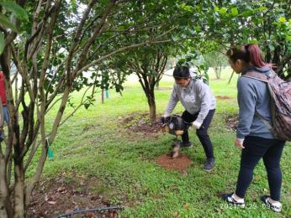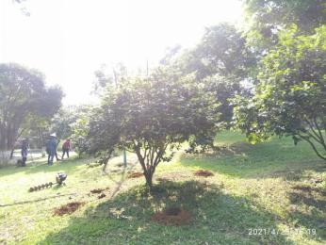
打孔施肥

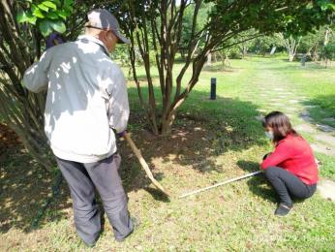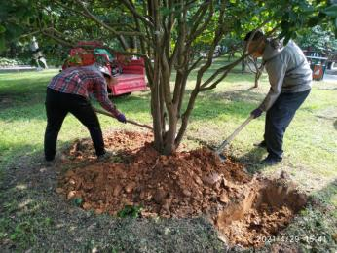
开沟施肥
3.试验观测因子
观测因子主要有：梢生长量、高度、冠幅、开花和病虫害情况。对每个试验株选择东南西北四个方向固定观测枝，于每次施肥试验时做好各项观测等测量记录工作。
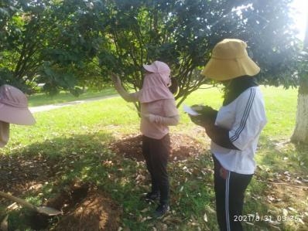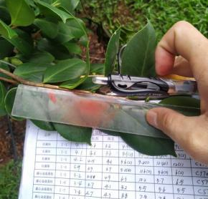
茶花生长量测量
4.试验结果分析
施肥前于2021年4月中旬调查，施肥后于当年12月下旬调查。施肥前后调查见表3，表中数据为3个重复平均值。
表3：地栽茶花施肥试验树高、冠幅、新梢生长量调查结果
试验号 | 树高（m) |  | 冠幅(m) |  | 新梢生长量(cm)
试验号 | 施肥前 | 施肥后 | 施肥前 | 施肥后 | 施肥前 | 施肥后
1 | 3.83 | 4.17 | 3.46 | 4.03 | 6.27 | 7.56
2 | 3.67 | 4.10 | 3.06 | 3.58 | 4.83 | 6.10
3 | 3.73 | 4.20 | 3.29 | 3.95 | 5.32 | 6.46
4 | 3.70 | 4.10 | 3.26 | 3.9 | 4.30 | 5.99
5 | 3.30 | 3.87 | 4.11 | 4.73 | 5.08 | 6.70
6 | 3.27 | 3.93 | 3.64 | 4.38 | 3.98 | 5.45
7 | 3.83 | 4.45 | 3.75 | 4.7 | 5.33 | 6.24
8 | 3.67 | 4.13 | 3.77 | 4.69 | 5.40 | 6.91
9 | 4.00 | 4.90 | 3.47 | 4.68 | 5.25 | 7.97
10 | 3.85 | 4.59 | 4.23 | 5.05 | 5.52 | 9.02
11 | 4.03 | 4.44 | 3.67 | 4.20 | 6.57 | 8.43
12 | 3.77 | 4.58 | 3.45 | 4.54 | 4.85 | 7.10
13 | 2.50 | 2.97 | 3.45 | 3.86 | 3.89 | 5.70
14 | 2.57 | 3.20 | 3.65 | 4.00 | 6.28 | 7.47
15 | 2.47 | 3.12 | 3.16 | 3.9 | 5.28 | 6.67
16 | 2.57 | 3.07 | 3.51 | 4.04 | 6.67 | 8.00
对照1 | 3.90 | 4.10 | 3.25 | 3.45 | 4.52 | 5.12
对照2 | 3.70 | 4.00 | 3.55 | 3.65 | 3.74 | 4.84
对照3 | 4.20 | 4.50 | 4.33 | 4.52 | 6.22 | 7.63
对照4 | 2.80 | 3.10 | 3.45 | 3.63 | 5.75 | 6.82
施肥后分别对地栽茶花树高净生长量、冠幅生长量、梢生长量进行方差分析，结果表明，各因子均无显著差异。分析其原因主要是茶花年度生长量较小，茶花园每年不断都在施肥，施肥方案设计的施肥用量、肥种等未能达到茶花生长需求，因此其效果未达显著，有待做进一步试验研究，结果详见表4。另外茶花园主要以观花为最终目的，通过施肥试验，筛选出适合雀儿山茶花园的施肥方式，从这2年的开花效果看，有明显提升，花色艳丽，花量大，整体效果比未开展施肥试验前效果要好。
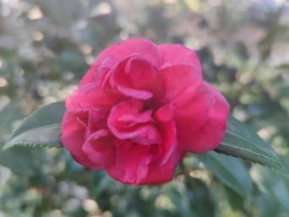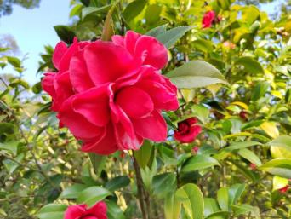
2021年茶花带蓝边 2022年茶花开花效果良好
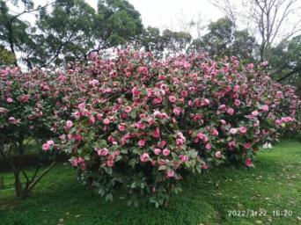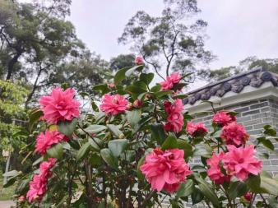
2022年茶花开花效果良好
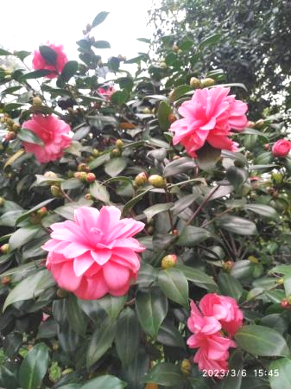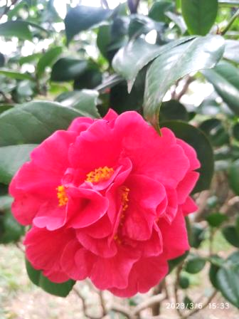
2023年茶花开花效果良好
表4：地栽茶花施肥试验树高、冠幅、梢生长量方差分析表
因子 | 变差来源 | 离差平方和 | 自由度 | 均方 | 均方比 | Fa
树高净生长量 | 品种 | 0.1870 | 3 | 0.0623 | 1.97 | F0.05=9.28  F0.01=29.5
树高净生长量 | 肥料种类 | 0.0167 | 3 | 0.0056 | 0.18 | F0.05=9.28  F0.01=29.5
树高净生长量 | 施肥量 | 0.0519 | 3 | 0.0173 | 0.55 | F0.05=9.28  F0.01=29.5
树高净生长量 | 施肥次数 | 0.0949 | 3 | 0.0316 | 1.00 | F0.05=9.28  F0.01=29.5
树高净生长量 | 剩余 | 0.0316 | 3 | 0.0105 |  | F0.05=9.28  F0.01=29.5
树高净生长量 | 总和 | 0.3821 | 15 |  |  | F0.05=9.28  F0.01=29.5
冠幅 | 变差来源 | 离差平方和 | 自由度 | 均方 | 均方比 | F0.05=9.28  F0.01=29.5
冠幅 | 品种 | 2.0523 | 3 | 0.6841 | 5.09 | F0.05=9.28  F0.01=29.5
冠幅 | 肥料种类 | 0.0421 | 3 | 0.0140 | 0.10 | F0.05=9.28  F0.01=29.5
冠幅 | 施肥量 | 0.1336 | 3 | 0.0445 | 0.33 | F0.05=9.28  F0.01=29.5
冠幅 | 施肥次数 | 0.2803 | 3 | 0.0934 | 0.70 | F0.05=9.28  F0.01=29.5
冠幅 | 剩余 | 0.1344 | 3 | 0.0448 |  | F0.05=9.28  F0.01=29.5
冠幅 | 总和 | 2.6426 | 15 |  |  | F0.05=9.28  F0.01=29.5
梢生长量 | 变差来源 | 离差平方和 | 自由度 | 均方 | 均方比 | F0.05=9.28  F0.01=29.5
梢生长量 | 品种 | 7.8205 | 3 | 2.6068 | 0.66 | F0.05=9.28  F0.01=29.5
梢生长量 | 肥料种类 | 0.0080 | 3 | 0.0027 | 0.00 | F0.05=9.28  F0.01=29.5
梢生长量 | 施肥量 | 1.4652 | 3 | 0.4884 | 0.12 | F0.05=9.28  F0.01=29.5
梢生长量 | 施肥次数 | 2.3232 | 3 | 0.7744 | 0.19 | F0.05=9.28  F0.01=29.5
梢生长量 | 剩余 | 3.9720 | 3 | 1.3240 |  | F0.05=9.28  F0.01=29.5
梢生长量 | 总和 | 15.5889 | 15 |  |  | F0.05=9.28  F0.01=29.5

（三）土壤管理
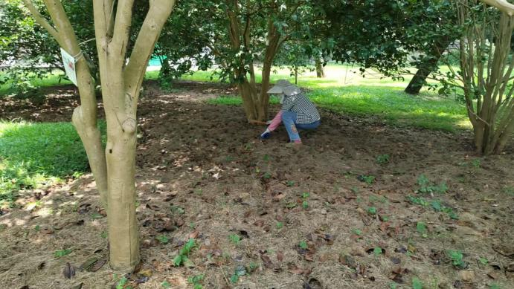
图 树盘覆盖
土壤改良：结合施放基肥，添加腐殖土、泥炭土等改良土壤结构。
树盘整理：在树冠投影范围内，使用松针、腐叶、碎木屑、草屑等绿化废弃物覆盖树盘，厚度5～8cm。每年春季补充1次。茶花的肉质须根多分布在表层浅土，因此要避免频繁翻动树盘表土，造成根系的破坏。已成林的地栽茶花以自然状大树盘为佳，以小片状连成大块自然状大树盘。茶花根系较为密集，且有较多细小的根系浮在土层上，在日常的养护中不宜频繁的整理树盘，一年应保持在1-2次之内，可在每年春秋两季施肥时，进行树盘整理。除了每年1-2次的树盘整理外，在日常的养护中，可用草屑和花生壳等，覆盖在茶树的树盘上。覆盖时，要求堆放的草屑和花生壳根据茶花树盘的圆形轮廓覆盖，且要平整。这样既不影响美观，同时也可以保持土壤的水分和养分。茶花的精细养护还需要中耕松土、围树盘。树盘大小以树势来定，因山茶花树冠大小不等，树盘宽度不能超出树冠外围滴水处，即最大只做直径为80cm的圆盘，边缘要圆滑、平整、无杂草。
修整自然状大树盘及树盘覆盖试验如下：
先进行茶花自然状树盘放线，再浅松土，最后做树盘覆盖。公园每年三季花海残花回收及园内修剪后的绿化枝条进行粉碎堆沤、全园落叶回收堆沤，以上绿化垃圾回收物都可作为茶花树盘覆盖物及茶花开沟施肥的有机质回填物，覆盖厚度以5cm为宜。
地栽茶花实施树盘覆盖的作用：
①减少雨水直接打击及冲刷树盘，减轻土壤流失。雨水经覆盖物渗透进入树盘，减少径流，可以保育水土。
②树盘绿化覆盖物可以增加土壤有机质及改良土壤理化性。采用草屑、残花、绿化粉碎物等作为茶花园树盘覆盖材料，经腐烂后成为土壤有机质，土壤孔隙率增加，改善土壤物理性。土壤有机质回流，使土壤肥力有很大改进。
③茶花树盘覆盖可以减少土壤水分蒸发，增加土壤保水力，维持土壤湿度。地栽茶花实施树盘覆盖后，可减少树盘土壤水分蒸发，使土壤松软保湿蓄水。特别是在夏季高温且干旱季节，效果尤为显著。
④茶花树盘覆盖后，防止或减少杂草生长，减少除草人工或避免除草剂的使用，节约人工及绿化垃圾外运成本，减少化学污染，且绿化覆盖物公园内就地取材，即方便又经济。
⑤地栽茶花实施树盘覆盖，可以起到冬暖夏凉的双重效果。因为树盘的覆盖，表土不会受阳光直射。夏季温度很高，但是土壤不会急速升温；冬季气温虽低，但树盘覆盖物有保温作用，地温不会快速降低，能有效保护茶花根系。冬季极低温情况下，新植地栽茶花树盘需覆盖地膜保温过冬。
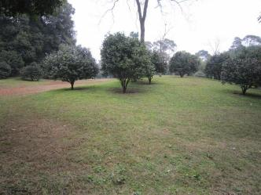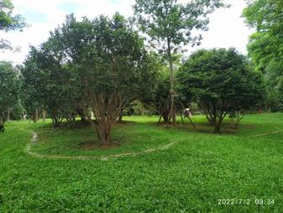
之前单一树盘，无树盘覆盖。人工除杂草及修整树盘工作量大，且经常翻动茶花树盘有损茶花肉质须根，茶花生长受影响。
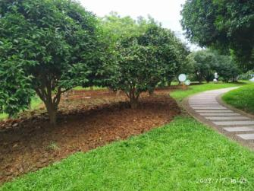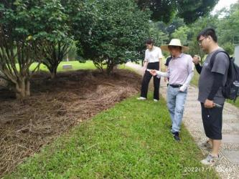
地栽茶花修整自然状大树盘并做树盘覆盖
（四）整形修剪
茶花一年有2次枝梢抽生，第一次3月底至4月中、下旬开始萌发，至5月中、下旬停止生长，称春稍，形成顶芽，并渐木质化。与此同时，花芽开始分化，形成，渐渐膨大，至秋末，便成花蕾（约180-240天），花蕾瘦而尖多为单瓣类，花蕾大而圆者多为重瓣花。第二次自7月中下旬到9月份，称夏稍，以后即停止生长。修剪时就要注意应在春稍萌动前进行，对徒长枝条、长势弱的枝条应剪除（有病虫害的枝条一并剪除），可增加通风透光，树形矮化，有生长旺盛的树势，减少虫害发生。春稍的修剪应有选择性，留下粗壮主枝，对侧生、长势弱的枝条应剪除，以集中养分供主枝进行花芽分化。夏稍应全部剪除，减少养分消耗，主要供花蕾发育，但对于茶花幼年苗可留下长势好的枝，以丰满树势。秋稍，即是茶树在秋天长出的枝梢，可为来年茶树花苞生长打下一定基础。可根据树冠的形态部分修剪秋稍，如较长的插枝等。但不完全剪完。
轻修剪：秋剪（10月中、下旬至11月上旬），春剪（春芽萌发前2月下旬，3月上中旬）。

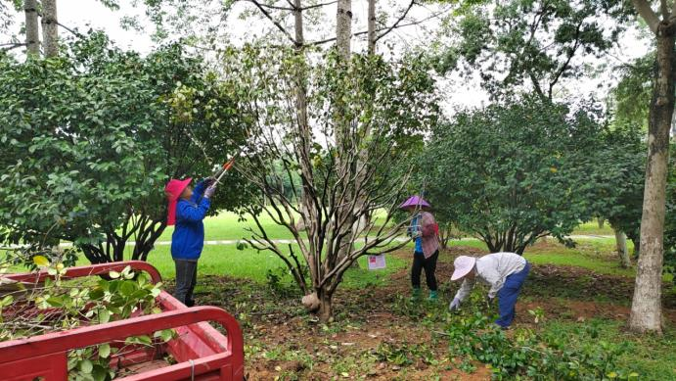
图 冬春季较强度修剪
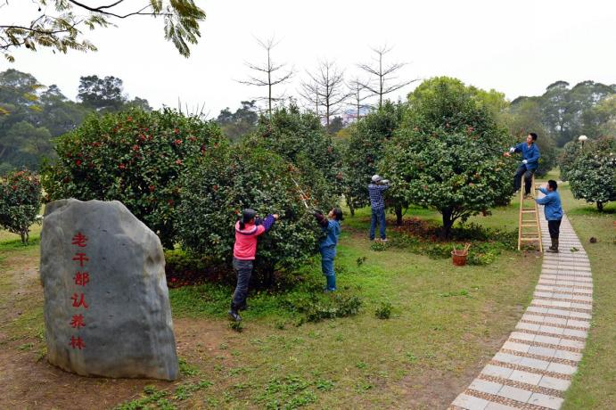
图5 夏秋季轻度修剪
（五）疏蕾
疏蕾原则：应除花蕾过密处、生长不良、着生方向不好、植株内部、弱蕾、阴枝上的蕾，保留向外、向阳、顶部、外部的花蕾。
疏蕾时间：宜在8～9月份进行，10～11月补充疏蕾。在进入9月可进行茶花的疏蕾工作。每根枝梢宜留1~2个花蕾，不宜过多，以免消耗养分，影响主花蕾开花。摘稍时注意叶芽位置，以保持株型美观。同时，将干枯的废蕾随手摘除。7~9月还可以进行内堂，徒长，病虫害枝条的修剪，可以使树体的养分集中，促使花蕾生长，也可以达到疏蕾的作用。
疏蕾方法：成年植株视植株大小、健壮等因素决定，每一个枝条上，保留顶端朝向的1～2个花蕾，花蕾分布均匀，摘除叶腋、树冠内的花蕾，树冠外生长发育好的花蕾可多留蕾。留蕾应注意大、中、小应各保留一部分。健壮植株可多留蕾，细弱植株少留或不留蕾；丰花品种可多留蕾。茶花疏蕾后，宜用1％的多菌灵液普遍喷洒一次。
茶花疏蕾对比试验如下：
试验采用正交试验设计，设3因素、4水平，选择雪塔、宛田红花油茶、红露珍3个品种为试验品种，每个品种3株，设对照1株，分4个不同疏蕾量及时间点进行疏蕾，详见《茶花疏蕾试验设计方案》表5，表6。
表5: 茶花疏蕾试验设计方案--因素水平表
水平  因素 | 疏蕾品种A | 疏蕾次数B | 疏蕾强度C
1 | 宛田红花油茶 | 1 | 30%强度
2 | 雪塔 | 3 | 50%强度
3 | 红露珍 | 2 | 70%强度
4 | 对照 | 0 | 0%强度
说明：梳蕾时间定为6、7、8、9月；次数1次在6月，2次在6、8月，3次在7、8、9月，百分比梳蕾强度是指总梳蕾强度，不是单次梳蕾强度。

表6: 茶花疏蕾试验设计方案--试验排列表（L₉（3³））
试验号  列号 | 1 | 2 | 3
1 | 宛田红花油茶 | 1 | 30%强度
2 | 宛田红花油茶 | 3 | 50%强度
3 | 宛田红花油茶 | 2 | 70%强度
4 | 雪塔 | 2 | 30%强度
5 | 雪塔 | 3 | 50%强度
6 | 雪塔 | 1 | 70%强度
7 | 红露珍 | 3 | 30%强度
8 | 红露珍 | 1 | 50%强度
9 | 红露珍 | 2 | 70%强度
试验组合（选1、2、3列）。试验号4:对照株，不作任何处理。
试验结果（详见表7）表明：经过疏蕾的茶花植株，生长恢复好，不疏花蕾的对照株，开花效果不如疏蕾的好，很多花蕾开不起来，植株生长势难恢复。对照株雪塔一个枝条上少则3～5个花蕾，多则5～7个花蕾，花蕾过多会消耗植株大量的营养，难以保证有足够的养分供给后期的花蕾和开花之需，到最后不仅开花效果差，还会因为植株营养消耗过大，造成植株衰弱或死亡。全园疏蕾工作量大，考虑成本、时效、开花效果等因素，建议选择部分品种开展疏蕾工作，突出重点亮点。疏蕾总量以50～70%为宜，花量多，开花效果好，花期长。园内衰弱茶花尽量少保留花蕾，减少消耗，恢复植株生长势为主。

表7：茶花疏蕾试验观察表
序号 | 试验号 | 品种 | 花朵直径 (cm) | 开花率（%） | 开花效果 | 备注
1 | Ⅰ-1 | 宛田红花油茶 | 5.2 | 50 | 单花效果一般 | 生长正常
2 | Ⅰ-2 | 宛田红花油茶 | 5.5 | 70 | 单花效果好，整个花期花开均匀。 | 生长正常
3 | Ⅰ-3 | 宛田红花油茶 | 5.8 | 90 | 单花效果好。 | 生长正常
4 | Ⅱ-1 | 雪塔 | 7.4 | 50 | 花蕾多，开花一般。 | 生长正常
5 | Ⅱ-2 | 雪塔 | 7.4 | 60 | 花开正常，花期长。 | 生长正常
6 | Ⅱ-3 | 雪塔 | 7.8 | 90 | 花大，总量少，单花效果好。 | 生长正常
7 | Ⅲ-1 | 红露珍 | 6.1 | 50 | 整体开花效果一般。 | 生长正常
8 | Ⅲ-2 | 红露珍 | 6.3 | 70 | 花开正常，花期长。 | 生长正常
9 | Ⅲ-3 | 红露珍 | 6.5 | 90 | 单花效果好。 | 生长正常
10 | 对照1 | 宛田红花油茶 | 5.2 | 60 | 花小，量偏少，效果一般。 | 叶枯黄
11 | 对照2 | 雪塔 | 7.3 | 50 | 败蕾多，花蕾多，开花效果差。 | 叶枯黄
12 | 对照3 | 红露珍 | 6.0 | 65 | 败蕾多，开花效果差。 | 叶枯黄
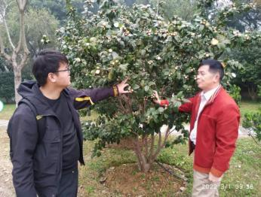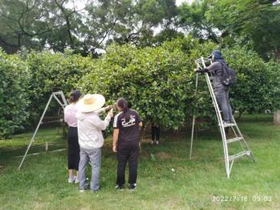
茶花疏蕾

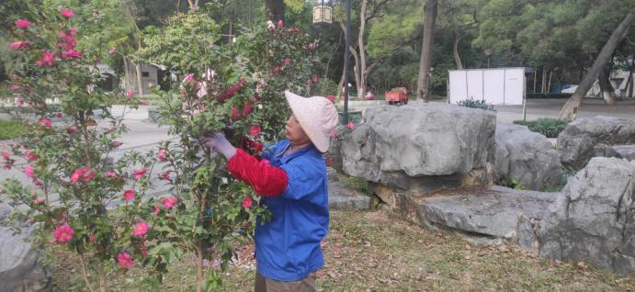
图 疏蕾
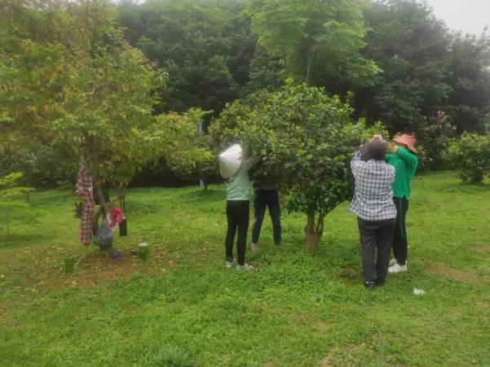
图 疏蕾
（六）病虫害防治
病虫害防治主要依据GB/T 8321（所有部分）农药合理使用准则的规定结合山茶花主要病虫害实际防治情况，坚持预防为主，综合防治的植保工作方针，体现可持续植保的理念，协调运用综合防治技术，优先采用农业、物理和生物防治措施，辅助以安全合理的化学防治措施，达到有效、安全、经济和环保的目的。主要病害有藻斑病、炭疽病、煤污病，虫害有尺蠖、茶蛾蚜虫、叶螨、蓟马、红蜘蛛等害虫，依据多年的养护经验并结合实际，分别对物理防治、生物防治、化学防治方法做出细致要求。其中，化学防治使用的化学药剂及安全间隔期要符合GB/T 8321（所有部分）的规定。生物防治可以通过释放瓢虫、草蛉、捕食螨等天敌，防治蚜虫、叶螨、蓟马、红蜘蛛等害虫。

表8 茶花主要病虫害防治方法
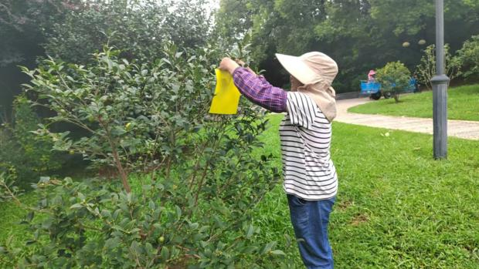
病虫害名称 | 主要特征 | 发病及防治时间 | 防治方法
藻斑病 | 藻斑病是由一种寄生性的绿藻引起的、发生的病害，主要为害中下部老叶片。老叶片染病后，叶正、背面均可产生黄褐色针头大小的圆形病斑或十字形斑点，渐呈放射状向四周发展为圆形至不规则形灰绿色至黄褐色病斑，大小为0.5-1.0毫米，病斑上可见细条状毛毡状物，后期病斑圆形或近圆形，稍隆起，呈暗褐色，表面光滑，有纤维状纹理，边缘不整齐。 | 藻斑病的发生并非毫无规律，病害常在温暖潮湿的环境中爆发，尤其在春季和夏季，南方地区3月至7月为高发期。 | 加强栽培管理,及时疏除徒长枝和病枝，改善茶花通风透光条件。适当增施磷、钾肥，提高茶树抗病力。  发病初期开始喷洒1:800波尔多液，每隔10-15天喷1次，喷2-3次。
炭疽病 | 危害叶、枝梢、果实、和花蕾等部分。山茶叶片的病斑多在叶缘或叶子尖，半圆形或不规则形状，呈云纹状，中心灰白色，内轮生小黑点，即病菌的分生孢子盘。病重时芽枯蕾落。 | 病菌以菌丝体及分生孢子或子囊腔在树体上越冬，次年春季温度适宜病菌生长时，产生新的分生孢子，传播到新梢与嫩叶上，萌发后侵入危害。5-10月都可发生，8-9月底发病严重，气温在20℃开始发病，27-30℃迅速增加。 | - 清理病原，对严重病株要清除病枝、病叶、枯梢、病蕾和病果。  - 药剂防治：早春新梢生长后，喷洒1%波尔多液，可防止初次侵染。6-9月盛发期，每半月喷洒波尔多液和石硫合剂，或0.05%过锰酸钾液，也可以在发病初期洒50%托布津可湿性粉剂500-800倍稀释液，国光景翠0.6‰溶液。
蚧壳虫 | 山茶花蚧壳虫是寄生在茶花茎叶上的害虫，主要种类包括红蜡蚧、吹棉蚧、糠片盾蚧和茶褐圆蚧。这类害虫通过刺吸式口器刺食植株汁液，导致枝叶枯黄脱落，严重时可引发植株死亡。 | 1年发生3～5代。大多是以受精的雌虫在枝叶上越冬，翌年3月份开始产卵为害。 | 及时疏除徒长枝和病枝，改善茶花植株的通风透光条件。冬季喷洒1:800石硫合剂或1％波尔多液防治，春季卵孵化期（3-4月）及成虫期用1:500敌敌畏及国光立克、敌百虫等喷杀，
蚜虫（茶蚜） | 成虫群集在芽梢和嫩叶背面，刺吸树汁液，致使新梢发育不良，芽叶细弱，卷缩，并排泄“蜜露”诱致煤污病 | 1年可发生20多代，春天发生严重 | 80%敌敌畏1500-2000倍液，或喷国光崇刻0.3‰+国光立克0.2%溶液
红蜘蛛 | 主要刺吸山茶叶片汁液危害。受害叶片逐渐失去光泽，局部由红变暗，叶背出现许多紫褐色突斑，主脉变紫褐色，严重时会引起落叶。 | 一年发生6-7代，11月后在根部越冬 | - 加强茶园管理  - 病发时，用国光圃安0.6‰溶液，国光双立斩0.1%溶液处理，冬季可喷石硫合剂防治
图 悬挂粘虫板
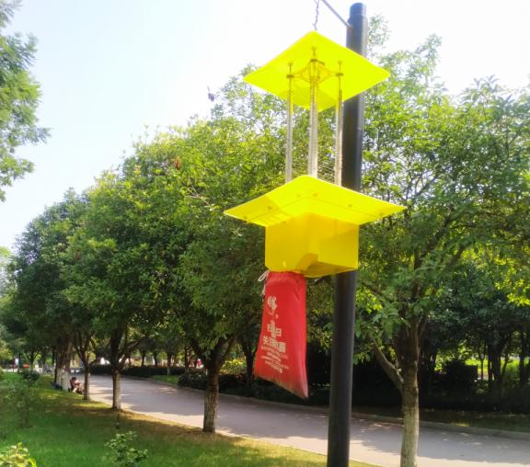
图 悬挂诱虫灯
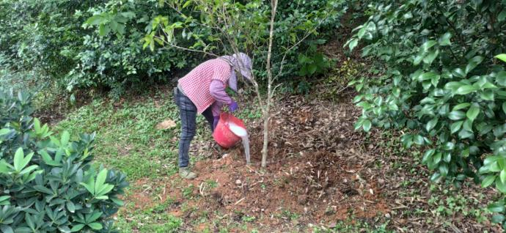
图 根腐病防治
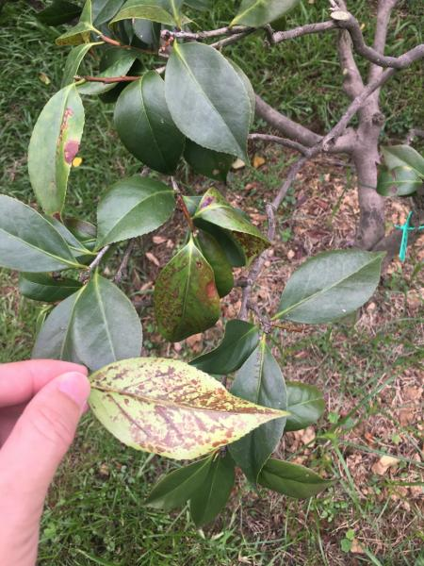
图 为害症状
（七）档案管理
建立养护档案，包括投入品的名称、来源、用法、用量和使用、停用的日期及生产技术、病虫害的发生和防治等，记录保存二年以上。

六、重大意见分歧的处理依据和结果
本标准研制过程中无重大分歧意见。

七、实施标准的措施
（一）标准报批发布后，成立标准宣贯工作组
本标准发布后，成立以标准主要起草人为成员的标准宣贯工作组，主要负责标准的宣贯实施培训计划制定、标准实施交流会策划、标准实施信息反馈收集和标准实施效果评估等工作，并根据标准实施信息反馈和标准实施效果评估情况，及时组织标准复审修订。
（二）组织开展标准宣贯培训
标准发布实施后，标准宣贯工作小组制作标准解读宣贯培训PPT课件和标准核心技术，并按照标准宣贯培训计划深入茶花养护等单位开展标准宣贯培训，对标准进行逐条解读，让茶花养护等管理人员和相关技术人员掌握标准核心技术内容，助力标准实施落地，推动园林绿化事业高质量发展。
（三）开展标准实施交流会，收集标准实施反馈信息
标准起草小组深入茶花养护单位组织相关技术人员召开标准实施交流会，听取标准实施过程中存在的问题并做好记录和解答，对存在的问题组织专家团队进行研讨，为标准的复审修订做准备。
（四）开展标准实施效果评估
标准实施满2年，每年标准宣贯工作组采取网络调查、问卷调查、实地调研、召开座谈会或论证会、专家咨询等方式开展标准实施效果评估，并形成标准实施效果评估报告，为标准的复审修订做准备。

八、其他应当说明的事项
无。

团体标准《地栽山茶花绿地养护技术规程》
标准编制工作组 2025年8月21日

